Colegio santa María de Maipú
Departamento de artes, tecnología y música.
Correo: musicaprimerciclo.smm@gmail.com
Canal de YouTube: Departamento de Artes SMM
Nivel: Kínder
Link: https://www.youtube.com/watch?v=IyxosdHBspU

Guía de apreciación Nº16 Música

Nombre_______________________________________ Curso: _______ Fecha: _______

OA4: Expresar corporalmente sensaciones y emociones experimentando con mímica, juegos teatrales, rondas y bailes.
OA5: Expresar corporalmente las emociones y sensaciones que le provocan algunas piezas musicales bailando, cantando e intentando seguir el ritmo.

“El desarrollo de las guías de autoaprendizaje puedes imprimirlas y archivarlas en una carpeta por asignatura o puedes guardarla digitalmente y responderlas en tu cuaderno (escribiendo sólo las respuestas debidamente especificadas, n° de guía, fecha y número de respuesta.”

Hola niños, ¡cómo están!
¡Los invito a conocer los instrumentos que aparecen en la canción!

Hola

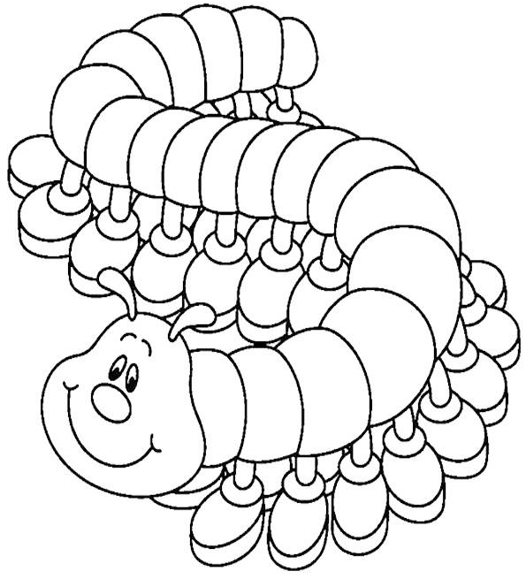

Carnavalito del Ciempiés
Completa el nombre de los instrumentos con la última vocal de la palabra. No olvides de pintarlos del color que más te gustan.

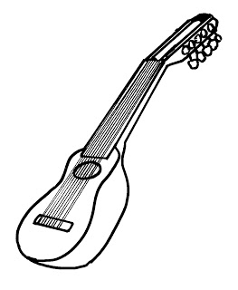

Charang__

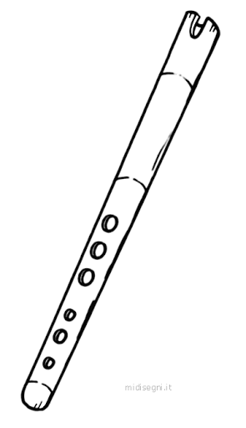

Quen__

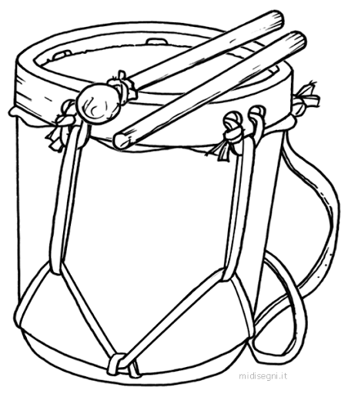

Bomb__

Cantemos la letra de la canción.

- Carnavalito del ciempiés mueve las patitas siempre de a diez
- Baila que baila sin un traspié baila al derecho baila al revés
- Esa botita de charol que hizo su amigo el caracol
- En el ojal lleva un jazmín que se lo dio el puercoespín.

Repasemos la letra cantada lentamente.
Recuerda pronunciar muy bien y respirar después de cada frase. Lleva el ritmo con las palmas o algún instrumento.

Hola
